«ОСОБЫЕ ДЕТИ – ОСОБЕННОЕ ОБЩЕНИЕ»
«Особый» ребенок — это целый мир со своими радостями и огорчениями, со своим

особенным восприятием окружающей действительности, которая не всегда добра к нему.
Всё чаще у родителей возникает недоумение и растерянность, а иногда и отчаяние, раздражение, когда они сталкиваются с проблемами общения с ребёнком в семье. Ребёнок становится капризным, на всё даёт протестные реакции, возникают вспышки гнева и перепады настроения, он расторможен или апатичен, не хочет идти на контакт. Всё это провоцирует семейные конфликты.
Как погасить у ребёнка негативные проявления? Как ему помочь? Что делать взрослому, если он хочет избежать конфликта с ребёнком и одновременно добиться адекватного поведения с его стороны?
Попробуем разобраться с подобными проблемами
с помощью особого общения
Постарайтесь:
* не говорить с иронией и насмешкой
* не делать постоянных замечаний
* не ругаться и не кричать на ребенка
* не торопить и не подгонять ребенка
* не говорить ребенку, что Вы его не любите или обиделись на него
* не давать ребенку чувствовать себя плохим

Не надо:
- вставать на сторону людей, обвиняющих ВАШЕГО ребенка публично (лучше потом, без посторонних, спокойно, с глубоким пониманием ребенка обсудить возникшую проблему и помочь ее решить)
- хвалить в присутствии ребенка других детей и ставить кого-либо в пример.
При общении с ребенком обращайте внимание:
- выражение лица доброжелательное, теплое, приветливое
- тон голоса в любых ситуациях предельно доброжелательный, теплый, приветливый
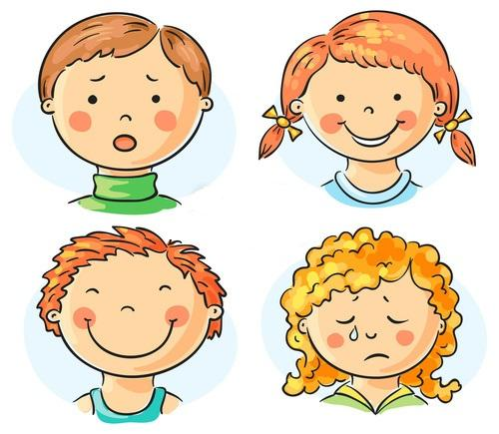
В лексике по возможности избегайте употребления:
- частицы НЕ
- приказных фраз
- слов ДОЛЖЕН, ОБЯЗАН, НУЖНО
МИР «ОСОБОГО» РЕБЁНКА
Мир «особого» ребёнка –
Интересен и пуглив.
Мир «особого» ребёнка –
Безобразен и красив.
Неуклюж, немного страшен,
Добродушен и открыт
Мир «особого» ребёнка.
Иногда он нас страшит.
Почему он агрессивен?
Почему он молчалив?
Почему он так испуган?
И совсем не говорит?
Мир «особого» ребёнка…
Он закрыт от глаз чужих.
Мир «особого» ребёнка
Допускает лишь своих.
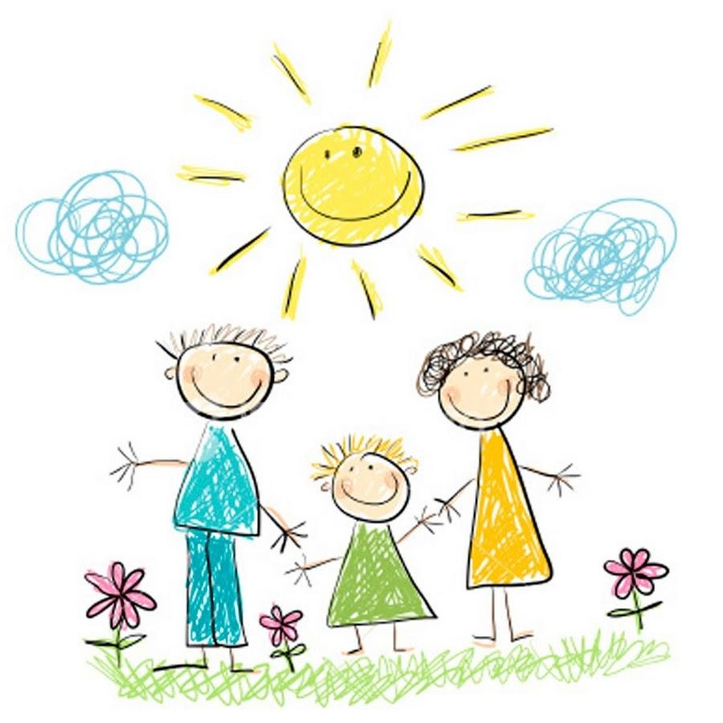
ПОМНИТЕ, ЧТО ВАШ СЫН или ДОЧЬ – ЭТО РАДОСТЬ!

